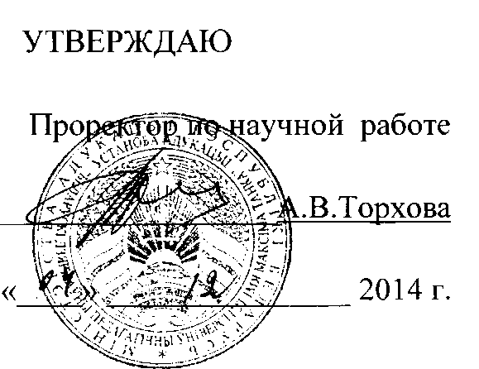

АКТ

о практическом использовании результатов НИР «Научно-методические

основы разработки и внедрения электронного учебно-методического комплекса по подготовке психологов и социальных педагогов к работе с семьей»

(№ госрегистрации 20121977).

в учебном процессе кафедры возрастной и педагогической психологии факультета социально-педагогических технологий БГПУ.

Настоящий акт составлен об использовании учебном процессе разработки «Электронный учебно-методический комплекс по подготовке психологов и социальных педагогов к работе с семьей» (справочно- информационный модуль), подготовленных при выполнении темы НИР «Научно-методические основы разработки и внедрения электронного учебно- методического комплекса по подготовке психологов и социальных педагогов к работе с семьей» (№ГР 20121977).

Комиссия в составе Т.В.Гормозы, Т.Д.Грицевич, А.П.Лобанова настоящим подтверждает, что на кафедре психологии факультета социально- педагогических технологий БГПУ осуществлено внедрение в учебный процесс разработки «Электронный учебно-методический комплекс по подготовке психологов и социальных педагогов к работе с семьей» (справочно-информационный модуль), подготовленной Н.И. Олифирович, С.И.Коптевой, Г.И. Малейчуком, И.А. Громовой, М.Л. Белановской, Ю.М. Солодухой, Т.Е. Яценко при выполнении НИР «Научно-методические основы разработки и внедрения электронного учебно-методического комплекса по подготовке психологов и социальных педагогов к работе с семьей» (№ГР 20121977).

Разработка была использована при проведении курса «Семейная психология и психотерапия», проходившего с 01 сентября 2014 по 2 декабря 2014 года в БГПУ на кафедре возрастной и педагогической психологии факультета социально-педагогических технологий. Использование разработки позволило ознакомить 48 студентов 5 курса дневного отделения и 80 студентов 6 курса заочного отделения специальности «Социальнаяпедагогика. Практическая психология» с современными технологиями профессиональной деятельности в области психологической помощи семейным системам. Студенты приняли участие в лекциях и практических занятиях, направленных на развитие профессионального самосознания и рефлексии в области собственной семейной идентичности; получили знания в сфере диагностики и психологической помощи семье и детям; сформировали компетенции, направленные на проведение семейных консультаций.

Члены комиссии:



Т.В. Тормоза

Зав. кафедрой возрастной и педагогической психологии БГПУ



Т.Д.Грицевич

Кандидат психологических наук, доцент



А.П.Лобанов

Кандидат психологических наук, доцент

ОПИСАНИЕ ОБЪЕКТА ВНЕДРЕНИЯ

Разработка «Электронный учебно-методический комплекс по подготовке психологов и социальных педагогов к работе с семьей» (справочно- информационный модуль).

1. Целью являлась разработка справочно-информационного модуля ЭУМК по подготовке психологов и социальных педагогов к работе с семьей. Предложенные материалы позволяют подготовить будущих психологов и социальных педагогов к семейной диагностике и семейному консультированию.
2. Разработчики:

Олифирович Н.И., доцент кафедры возрастной и педагогической психологии БГПУ Коптева С.И., проректор по учебной, социальной и воспитательной работе БГПУ Малейчук Г.И., доц. кафедры психологии БрГУ им. А.С. Пушкина

Громова И.А., преподаватель кафедры возрастной и педагогической психологии

БГПУ

Солодуха Ю.М., методист Национального института образования

Белановская М.Л., аспирант БГПУ

Яценко Т.Е, преподаватель БарГУ

1. Преподаватели, использующие разработку: Н.И.Олифирович, И.А Громова
2. Начало использования разработки: сентябрь 2013 года.
3. Число слушателей, пользующихся разработкой: 48 студентов 5 курса дневного отделения и 80 студентов 6 курса заочного отделения специальности «Социальная педагогика. Практическая психология».
4. Разработка рекомендована к внедрению на заседании кафедры от 29.08.2014, протокол № 1.

